Приложение
к постановлению
Администрации г. Бийска
От 06.10.2025 № 2257

Схема
размещения гаражей, являющихся некапитальными сооружениями и мест стоянки технических или других средств передвижения инвалидов вблизи их мест жительства на территории города Бийска

№  п/п | Описание места размещения гаража, являющегося некапитальным сооружением, места стоянки технических или других средств передвижения инвалидов вблизи их места жительства (адрес, местоположение) | Кадастровый номер земельного участка (при наличии) | Номер кадастрового квартала, в котором расположено место размещения гаража, являющегося некапитальным сооружением, место стоянки технических или других средств передвижения инвалидов | Примерная площадь места размещения гаража, являющего некапитальным сооружением (кв.м.), размер места стоянки технических или других средств передвижения инвалидов вблизи их места жительства | Иные необходимые сведения  (графическое изображение)
1 | 2 | 3 | 4 | 5 | 6
1.39 | В 41 м северо-западнее жилого дома по ул. Владимира Короленко, 37/2 |  | 22:65:016103 | Площадь гаража – 18 кв.м | 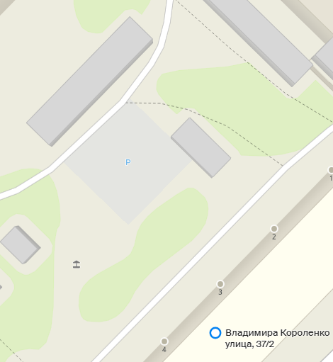

- ориентировочное место расположения объекта

1.40 | В 31 м северо-западнее жилого дома по ул. Владимира Короленко, 37/2 |  | 22:65:016103 | Площадь гаража – 9 кв.м

- ориентировочное место расположения объекта

1.41 | В 27 м северо-западнее жилого дома по ул. Владимира Короленко, 37/2 |  | 22:65:016103 | Площадь гаража – 18 кв.м

- ориентировочное место расположения объекта
1.42 | В 29 м северо-западнее жилого дома по ул. Владимира Короленко, 37/2 |  | 22:65:016103 | Площадь гаража – 18 кв.м | 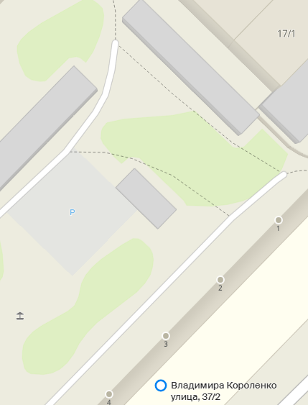

- ориентировочное место расположения объекта

1.43 | В 40 м юго-западнее здания по пер. Литейный, 23 |  | 22:65:016103 | Площадь гаража – 19 кв.м | 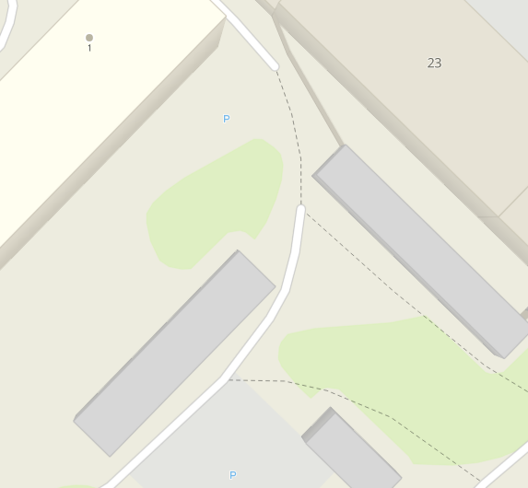

- ориентировочное место расположения объекта

1.44 | В 36 м юго-западнее здания по пер. Литейный, 23 |  | 22:65:016103 | Площадь гаража – 18 кв.м

- ориентировочное место расположения объекта

1.45 | В 30 м юго-западнее здания по пер. Литейный, 23 |  | 22:65:016103 | Площадь гаража – 22 кв.м

- ориентировочное место расположения объекта

1.46 | В 26 м юго-западнее здания по пер. Литейный, 23 |  | 22:65:016103 | Площадь гаража – 21 кв.м

- ориентировочное место расположения объекта

1.47 | В 22 м юго-западнее здания по пер. Литейный, 23 |  | 22:65:016103 | Площадь гаража – 21 кв.м

- ориентировочное место расположения объекта

1.48 | В 20 м юго-западнее здания по пер. Литейный, 23 |  | 22:65:016103 | Площадь гаража – 15 кв.м

- ориентировочное место расположения объекта

1.49 | В 8 м юго-западнее здания по пер. Литейный, 23 |  | 22:65:016103 | Площадь гаража – 20 кв.м

- ориентировочное место расположения объекта

1.50 | В 4 м юго-западнее здания по пер. Литейный, 23 |  | 22:65:016103 | Площадь гаража – 16 кв.м

- ориентировочное место расположения объекта

1.51 | В 28 м юго-восточнее жилого дома по пер. Мичуринский, 34 |  | 22:65:016103 | Площадь гаража – 18 кв.м | 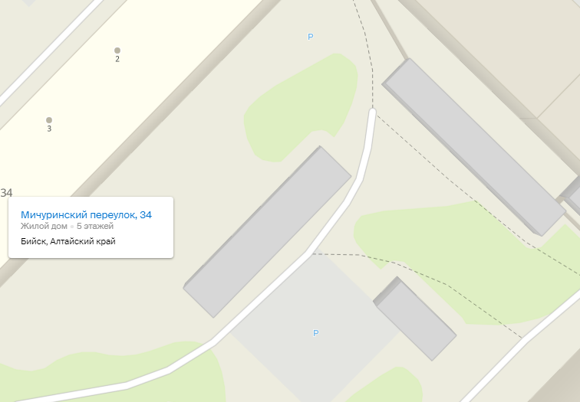

- ориентировочное место расположения объекта

1.52 | В 30 м юго-восточнее жилого дома по пер. Мичуринский, 34 |  | 22:65:016103 | Площадь гаража – 19 кв.м

- ориентировочное место расположения объекта

1.53 | В 19,8 м северо-восточнее земельного участка с кадастровым номером 22:65:016101:38 |  | 22:65:016101 | Площадь гаража – 18 кв.м | 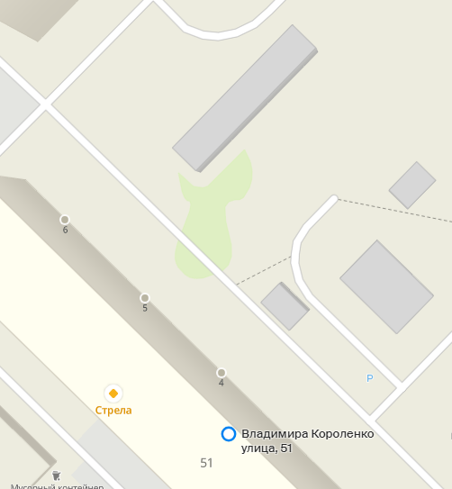

- ориентировочное место расположения объекта

1.54 | В 23,5 м северо-восточнее земельного участка с кадастровым номером 22:65:016101:38 |  | 22:65:016101 | Площадь гаража – 18 кв.м

- ориентировочное место расположения объекта

1.55 | В 26,7 м северо-восточнее земельного участка с кадастровым номером 22:65:016101:38 |  | 22:65:016101 | Площадь гаража – 17 кв.м

- ориентировочное место расположения объекта

1.56 | В 29, 9 м северо-восточнее земельного участка с кадастровым номером 22:65:016101:38 |  | 22:65:016101 | Площадь гаража – 20 кв.м

- ориентировочное место расположения объекта

1.57 | В 33,8 м северо-восточнее земельного участка с кадастровым номером 22:65:016101:38 |  | 22:65:016101 | Площадь гаража – 16 кв.м

- ориентировочное место расположения объекта

1.58 | В 22,1 м северо-восточнее земельного участка с кадастровым номером 22:65:016101:38 |  | 22:65:016101 | Площадь гаража – 18 кв.м

- ориентировочное место расположения объекта

1.59 | В 28,0 м северо-восточнее земельного участка с кадастровым номером 22:65:016101:38 |  | 22:65:016101 | Площадь гаража – 17 кв.м

- ориентировочное место расположения объекта

1.60 | Южнее жилого дома по ул. Михаила Кутузова, 9 |  | 22:65:011903 | Площадь гаража – 18 кв.м | 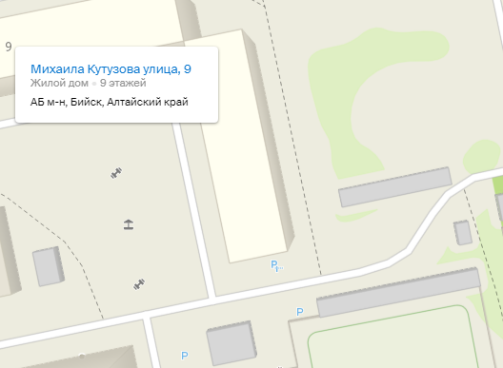

- ориентировочное место расположения объекта

1.61 | В 21 м южнее жилого дома по ул. Владимира Мартьянова, 63/3 |  | 22:65:011425 | Площадь гаража – 16 кв.м | 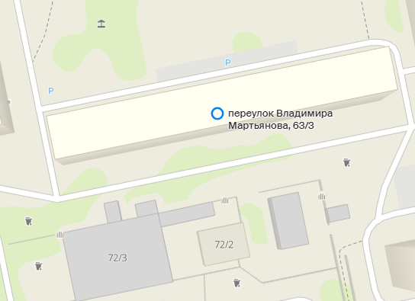

- ориентировочное место расположения объекта

1.62 | Северо-западнее земельного участка по пер. Мартьянова, 59/2 |  | 22:65:011425 | Площадь гаража – 31 кв.м | 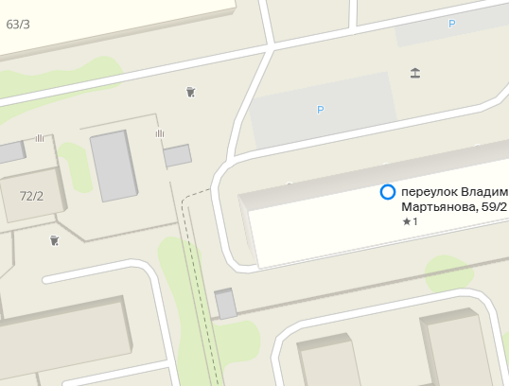

- ориентировочное место расположения объекта

1.63 | ул. Революции, западнее земельного участка с кадастровым номером № 22:65:015929:711 |  | 22:65:015929 | Площадь гаража – 34 кв.м | 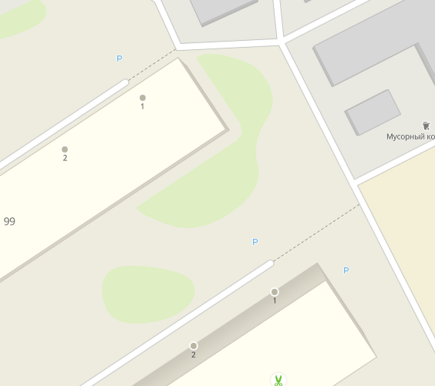

- ориентировочное место расположения объекта

1.64 | В 16 м восточнее жилого по ул. Михаила Кутузова, 9 |  | 22:65:011903 | Площадь гаража – 10 кв.м | 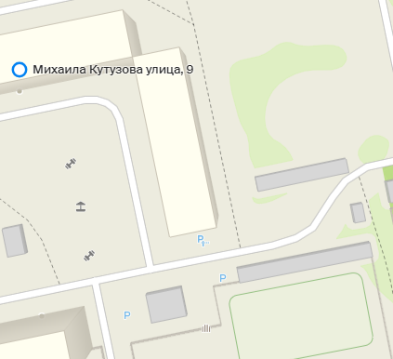

- ориентировочное место расположения объекта

1.65 | В 21 м юго-восточнее дома по пер. Николая Гастелло, 16 |  | 22:65:016309 | Площадь гаража – 18 кв.м | 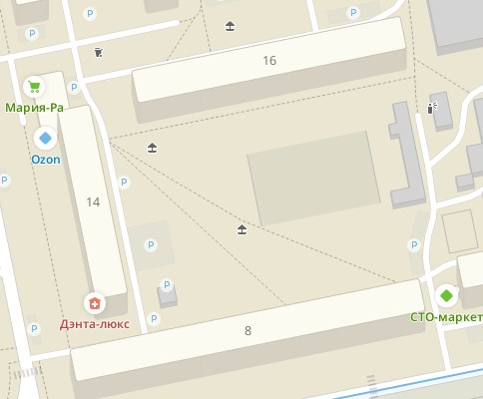

- ориентировочное место расположения объекта

1.66 | В 38 м северо-западнее жилого дома по ул. Промышленная, 6, гараж 1 |  | 22:65:016309 | Площадь гаража – 15 кв.м | 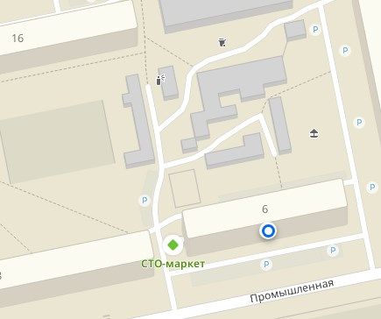

- ориентировочное место расположения объекта

1.67 | В 23 м северо-восточнее жилого дома по ул. Революции, 99 |  | 22:65:015929 | Площадь гаража – 16 кв.м | 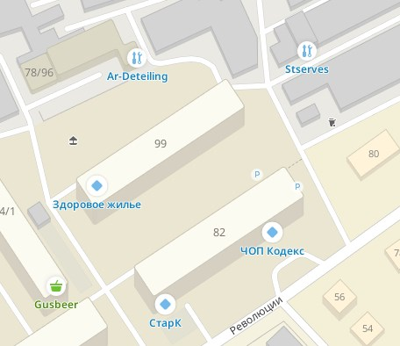

- ориентировочное место расположения объекта

1.68 | В 31 м восточнее дома по ул. Советская, 64 |  | 22:65:016117 | Площадь гаража – 18 кв.м | 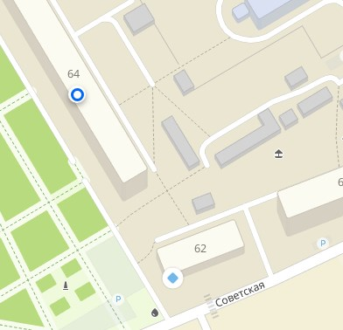

- ориентировочное место расположения объекта

1.69 | В 22 м севернее жилого дома по ул. Владимира Ленина, 246 |  | 22:65:016201 | Площадь гаража – 20 кв.м | 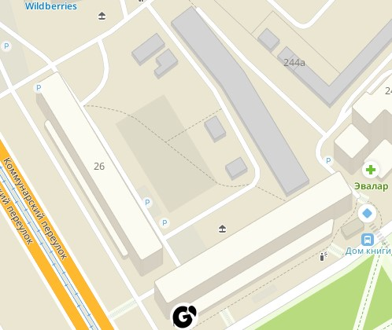

- ориентировочное место расположения объекта

1.70 | В 10 м южнее жилого дома по ул. Владимира Мартьянова, 37 |  | 22:65:011428 | Площадь гаража – 24 кв.м | 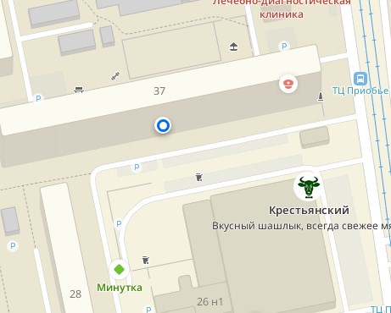

- ориентировочное место расположения объекта

1.71 | В 22 м северо-западнее жилого дома по пер. Донской, 37/1 |  | 22:65:011416 | Площадь гаража – 12 кв.м | 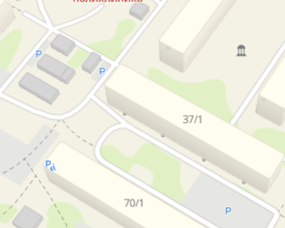

- ориентировочное место расположения объекта

1.72 | В 6 м юго-западнее здания по пер. Литейный, 17/1 |  | 22:65:016103 | Площадь гаража – 17 кв.м | 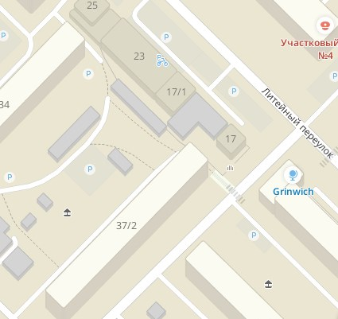

- ориентировочное место расположения объекта

1.73 | В 55 м западнее жилого дома по пер. Тверской, 1г |  | 22:65:017258 | Площадь гаража – 20 кв.м | 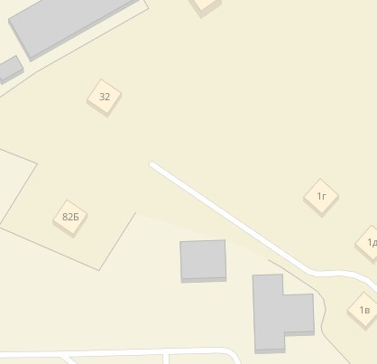

- ориентировочное место расположения объекта

1.74 | В 32 м восточнее жилого дома по ул. имени Героя Советского Союза Васильева, 4а |  | 22:65:011427 | Площадь гаража – 23 кв.м | 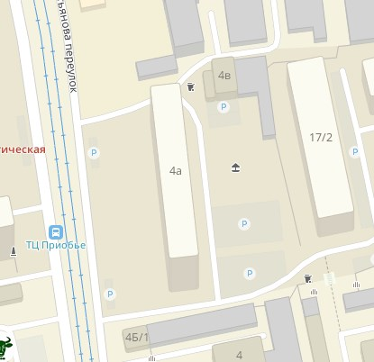

- ориентировочное место расположения объекта

Ю.А. Баженов, и.о. управляющего делами.

